Temat : Zabawa w teatr – księżniczki i rycerze.
- Posłuchaj wiersza i odpowiedz na pytania.
- Pokoloruj obrazki.(załącznik)
- Pokoloruj i wytnij pacynki ,przyklej je na rolkę od papieru, możesz tą rolkę od papieru pokolorować farbami.

- Obejrzyj zdjęcia. Powiedz, które przedstawienie ci się bardziej podoba. Dlaczego? Pokoloruj ramkę tego zdjęcia.
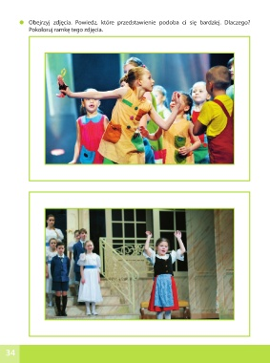
- Obejrzyj obrazek, na których są stroje. Powiedz jakie postacie odgrywają dzieci, które się w nie przebierają. W pustą ramkę narysuj siebie w jaki strój chciałbyś/chciałabyś się przebrać.
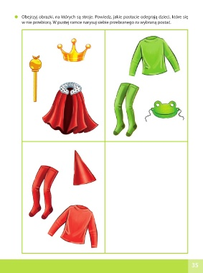
- Obejrzyj film : https://www.youtube.com/watch?v=XSaVlq2X6wc
- Obejrzyj film : https://www.youtube.com/watch?v=JRMAptlBgTk

